ВІДДІЛ ОСВІТИ, СІМ’Ї, МОЛОДІ ТА СПОРТУ НОСІВСЬКОЇ МІСЬКОЇ РАДИ

ОБҐРУНТУВАННЯ
технічних та якісних характеристик Поточний ремонт по заміні окремих віконних блоків на енергоефективні у приміщенні Носівської гімназії №2, що знаходиться за адресою: м. Носівка, вул. Привітна, 1а, розміру бюджетного призначення, очікуваної вартості предмета закупівлі(оприлюднюється на виконання постанови КМУ № 710 від 11.10.2016 «Про ефективне використання державних коштів» (зі змінами))
Найменування, місцезнаходження та ідентифікаційний код замовника в Єдиному державному реєстрі юридичних осіб, фізичних осіб — підприємців та громадських формувань, його категорія: Відділ освіти, сім’ї, молоді та спорту Носівської міської ради, 17100, Україна, Чернігівська обл., м. Носівка, вул. Центральна, 20, 41104003, орган місцевого самоврядування.
Назва предмета закупівлі із зазначенням коду за Єдиним закупівельним словником (у разі поділу на лоти такі відомості повинні зазначатися стосовно кожного лота) та назви відповідних класифікаторів предмета закупівлі й частин предмета закупівлі (лотів) (за наявності): Поточний ремонт по заміні окремих віконних блоків на енергоефективні у приміщенні Носівської гімназії №2, що знаходиться за адресою: м. Носівка, вул. Привітна, 1а код 45420000-7 Столярні та теслярні роботи за ДК 021:2015 Єдиного закупівельного словника.
Вид та ідентифікатор процедури закупівлі: відкриті торги за особливостями UA-2026-04-02-008046-a.

Розмір бюджетного призначення: 421 471,00 грн. за рахунок грошової допомоги від Дитячого фонду Організації Об’єднаних Націй (ЮНІСЕФ) закладам загальної середньої освіти на 2022/2026 навчальний рік, згідно Постанови КМУ від 19.12.2025 №1713 в сумі 420 000,00 грн. та коштів місцевого бюджету в сумі 1 471,00 грн.

Очікувана вартість та обґрунтування очікуваної вартості предмета закупівлі: 421 471,00 грн.
Розрахунок очікуваної вартості предмета закупівлі визначена підставі попередньо проведеного кошторисного розрахунку, де вказаний повний перелік необхідних матеріалів по діючим середньо-ринковим цінам.

Обґрунтування технічних, якісних характеристик.
Місце надання послуги:
17100, Україна, Чернігівська область, м. Носівка, вул. Привітна, 1а
Строк надання послуги: до 31.05.2026 р.

Загальні вимоги до металопластикових віконних конструкцій:
- Профіль: 5-ти камерний; монтажна ширина – не менше 70 мм; товщина зовнішньої стінки – не менше 2,7 мм; армування в рамі – не менше 1,5 мм, в стулці – не менше 1,5 мм, імпост – не менше 1,5 мм; колір – білий.
- Склопакет: 4i-14ar-4-14ar-4i; двокамерний; енергозберігаючий; ширина – не менше 40 мм.
- Опір теплопередачі віконного блоку: не менше 0,90 м² С/Вт.
Фурнітура віконна: стальна, цільна, жорстка; механізм відкривання нахильно-поворотний, жорсткий, витримуючий масу 90-120 кг. Фурнітура повинна забезпечувати якісне, надійне та довговічне відкривання-закривання.
Конфігурації блоків віконних метало пластикових:

Конфігурації (габарити орієнтовні)
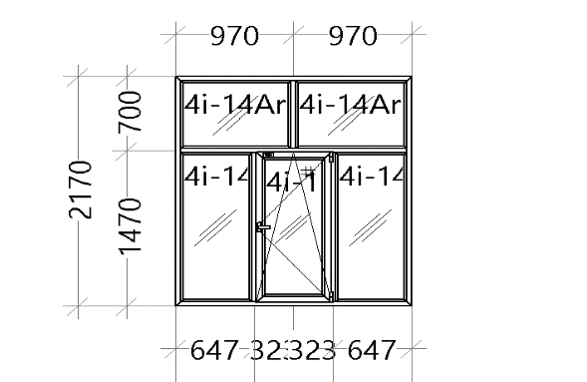
Вікно №1: 2170*1940 – 7 штук (точний розмір та сторону відкривання уточнити по місцю надання послуг)

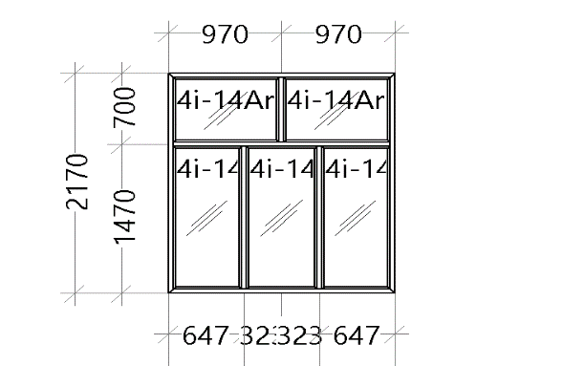
Вікно №2: 2170*1940 – 9 штук (точний розмір уточнити по місцю надання послуг)

Усі посилання на конкретні марку чи виробника або на конкретний процес, що характеризує продукт чи послугу певного суб’єкта господарювання, чи на торгові марки, патенти, типи або конкретне місце походження чи спосіб виробництва вживаються у значенні «….«або еквівалент»».

Послуги повинні бути надані з дотриманням технологічних процесів будівництва, відповідати вимогам будівельних норм, правилам та стандартам, установленим для виконання такого виду послуг з поточного ремонту; матеріальні ресурси, що використовуються для їх виконання, повинні відповідати вимогам нормативно-правових актів і нормативним документам у галузі будівництва. Еквівалентні матеріальні ресурси (в тому числі обладнання/устаткування/конструкції) повинні бути відповідної (не гіршої) якості та з відповідними характеристиками, що забезпечать досягнення визначених у документації показників.
Гарантійний термін на надані послуги повинен становити не менше встановлених норм, а гарантійний термін експлуатації металопластикових віконних конструкцій – не менше 5 років з дати підписання акту приймання виконаних будівельних робіт/наданих послуг.
Учасник має право відвідати та оглянути об’єкт, де передбачається надання послуг згідно предмету закупівлі, а також отримати інформацію, яка може бути йому необхідна для підготовки тендерної пропозиції. Витрати на відвідування об’єкту Учасник несе за власні кошти. При цьому Замовник не несе відповідальності за будь-які майнові та немайнові ризики, пов’язані з ознайомлювальною поїздкою.
Під час надання послуг відповідальність за збереження об’єкту та його складових, дотримання протипожежного стану та вимог безпеки праці покладається на надавача послуг, який у повному обсязі несе відповідальність за дотримання вимог охорони праці, виробничої санітарії, електробезпеки та пожежної безпеки на об’єкті.
При здійсненні розрахунку тендерної пропозиції зменшення складу, обсягів робіт та ресурсів викладених у цьому додатку до тендерної документації не допускається.
Ціна тендерної пропозиції учасника (договірна ціна) є твердою та повинна бути розрахована відповідно до Кошторисних норм України «Настанова з визначення вартості будівництва», затверджених наказом Міністерства розвитку громад та територій України від 01 листопада 2021 року № 281 (зі змінами).
Учасник визначає ціну з урахуванням усіх своїх витрат, податків і зборів, що сплачуються або мають бути сплачені.
До ціни тендерної пропозиції не включаються витрати, пов'язані з укладанням договору та/або участі у торгах.
Учасник відповідає за отримання всіх необхідних дозволів, ліцензій, необхідних для надання послуг, передбачених цим Технічним завданням, та самостійно несе всі витрати на отримання таких дозволів, ліцензій.
На підтвердження вимогам щодо відповідності предмета закупівлі Учасник надає у складі тендерної пропозиції кошторисну документацію:
- розрахунок договірної твердої ціни відповідно до чинних кошторисних норм України «Настанова з визначення вартості проектних, науково проектних, вишукувальних робіт та експертизи проектної документації на будівництво» затверджені наказом Мінрегіону від 01.11.2021 №281 (зі змінами);
- пояснювальна записка;
- локальний кошторис (має бути складений відповідно до технічної специфікації з урахуванням технологічного процесу);
- підсумкова відомість ресурсів

На підтвердження якісних характеристик віконних блоків метало пластикових учасник повинен надати у складі тендерної пропозиції документ або копія документу (-ів), що підтверджує якість на матеріали, що будуть використовуватись (профілі ПВХ, склопакети, фурнітура), видані уповноваженими органами (сертифікат, декларація, паспорт, посвідчення, висновок державної санітарно-епідеміологічної експертизи або ін.)

